Manual de usuario Registro de Asistencia Digital

Links de acceso
Página principal: https://registro-de-asistencia.onrender.com/
Formulario capacitador: https://registro-de-asistencia.onrender.com/capacitador.html
Panel de administración: https://registro-de-asistencia.onrender.com/admin.html

Cómo se captura y procesa la información
Existen dos formularios independientes:
- Formulario de Asistente (empleado):
Campos visibles: Nombres y apellidos, tipo de documento, número de documento, cargo, ruta, ciudad, firma digital y tratamiento de datos personales. El registro queda ligado a la capacitación activa y solo se puede diligenciar una vez por capacitación.
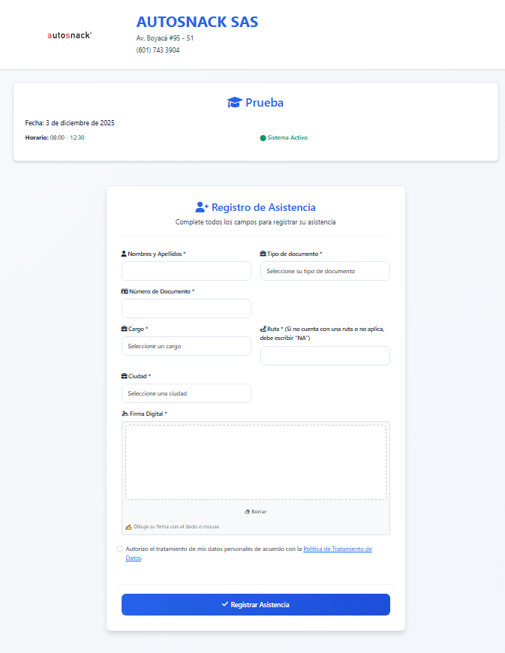
El usuario diligencia la información solicitada, y queda registrado en la capacitación correspondiente.
- Formulario de Capacitador:
Campos visibles: Nombre completo y Firma digital. Formulario separado y su registro queda ligado a la capacitación activa.
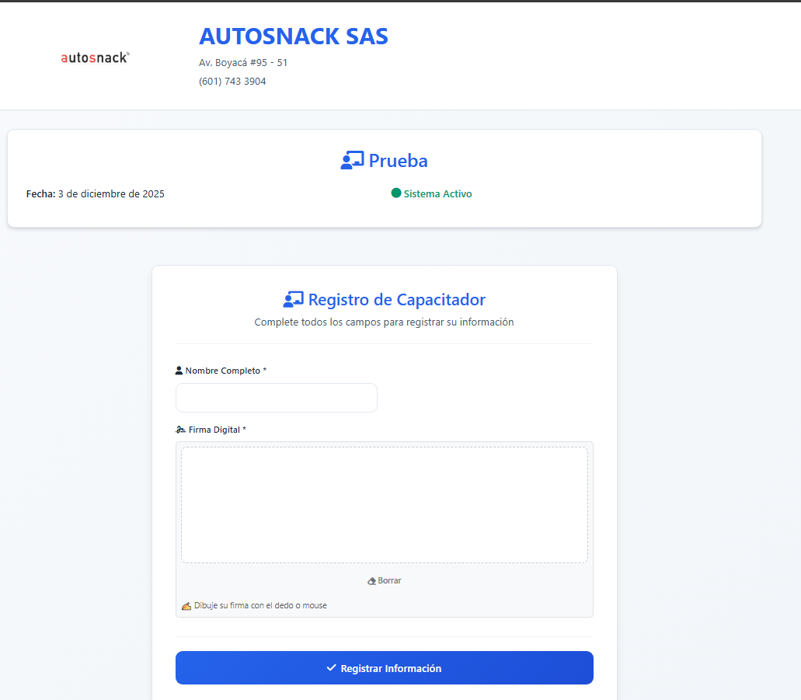
Flujo técnico al enviar un formulario:
El front-end (JS) valida los campos obligatorios y prepara los datos.
- La firma digital se captura mediante una librería de canvas y se convierte a imagen (base64) o archivo enviado al back-end.
- Se envía una petición POST (fetch o form submit) a una ruta Flask (por ejemplo /registrar_asistencia o /registrar_capacitador).
- El back-end recibe los datos, procesa la imagen de la firma (si viene en base64, se decodifica y se guarda en src/static/uploads o carpeta 'firmas'), y registra una fila en la tabla correspondiente en app.db.
- Se devuelve una respuesta al front-end indicando éxito o error; en caso de éxito el UI muestra mensaje y limpia el formulario.

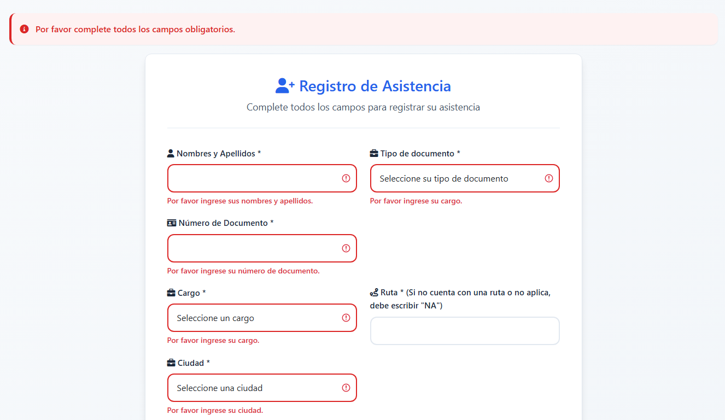
Error:

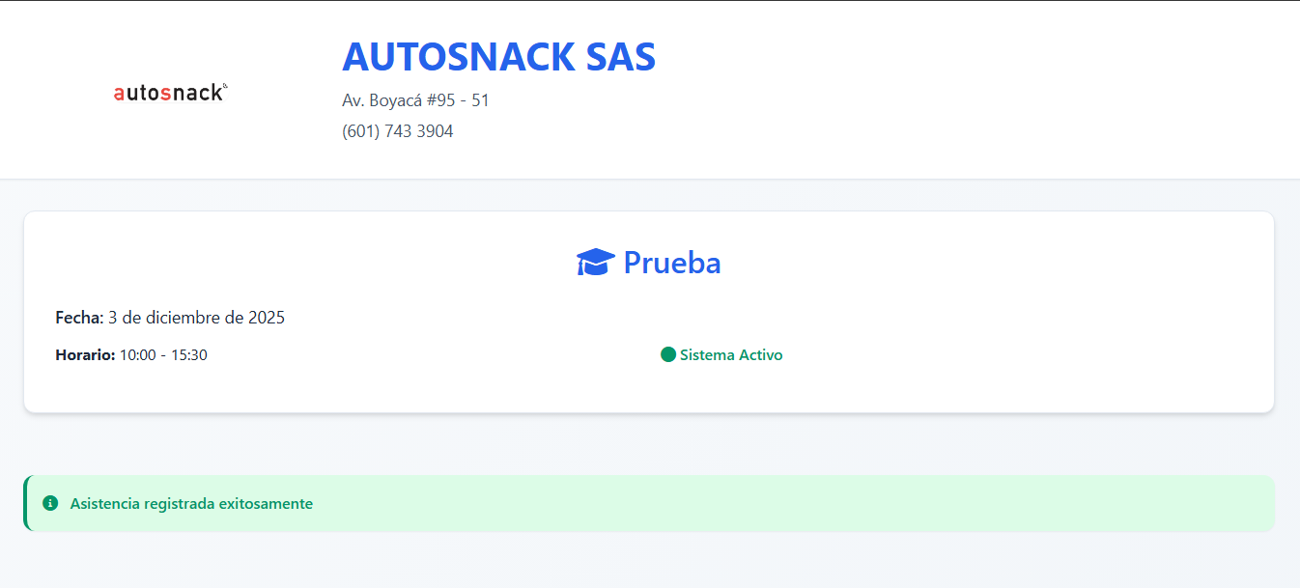
Éxito:

Panel de Administración
El panel de administración es una interfaz protegida (ruta tipo /admin o /panel) donde un usuario con permisos puede: ver dashboard con estadísticas (asistentes hoy, estado del sistema, cantidad de cargos), listar asistentes, filtrar por fecha, cargo, ruta y capacitación, generar PDF con la lista de asistentes y descargarlo.
Acceso al panel:
- Abra la aplicación y acceda a la ruta de administración. Ejemplo: https://registro-de-asistencia.onrender.com/admin.html
- Inicie sesión con credenciales de administrador.

Inicio de sesión: 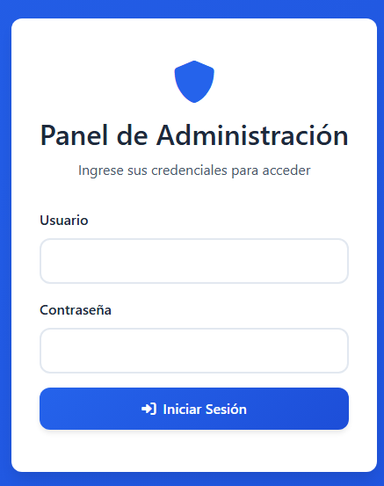
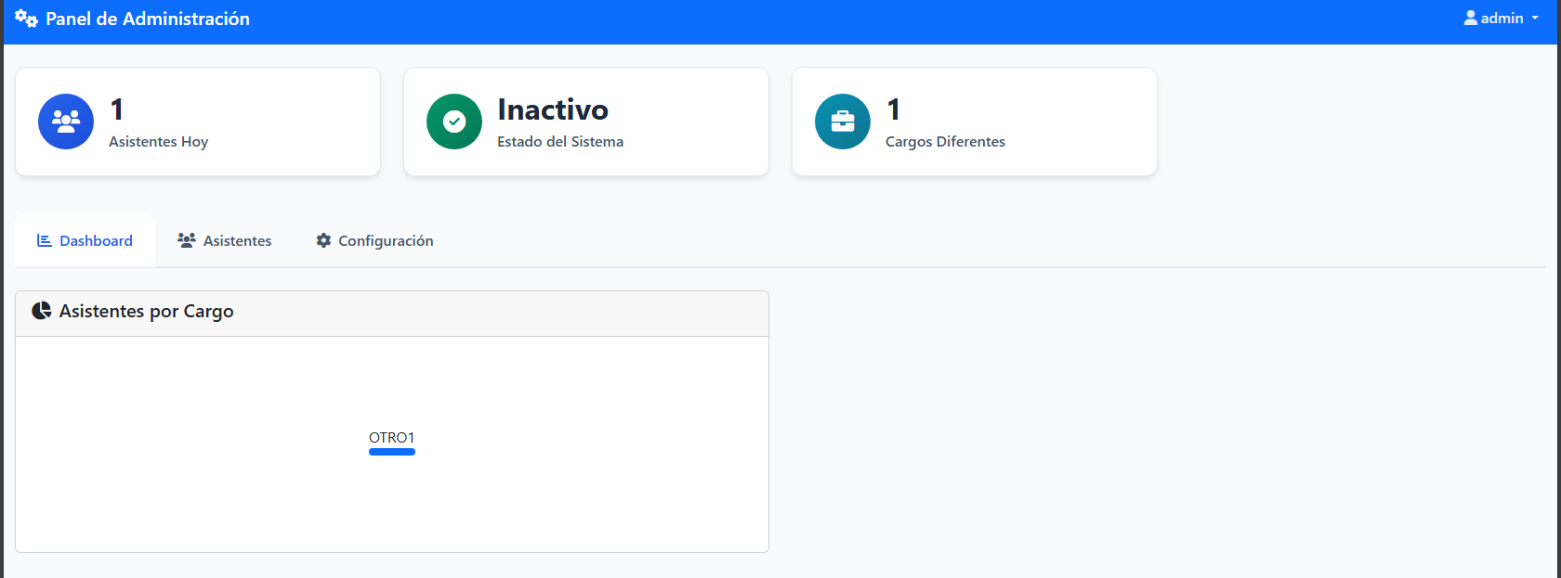
Vista principal (dashboard):

Generar y descargar PDF:
En la pestaña 'Asistentes' hay un botón 'Generar PDF'. El back-end recopila los registros filtrados por fecha/capacitación y genera un PDF (con una biblioteca como reportlab). Luego envía el PDF como respuesta para que el navegador lo descargue.
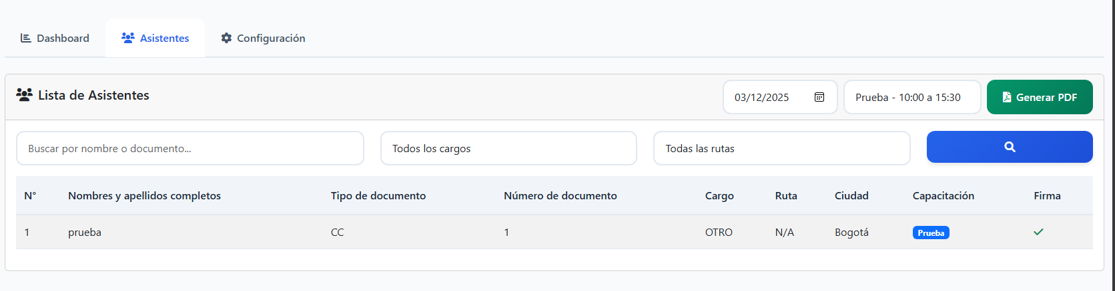

Configuración de la capacitación (nombre, fecha, hora, etc.)
En la pestaña 'Configuración' del panel de administración se muestran campos para editar la información de la capacitación activa: Nombre de la Capacitación, Ciudad, Modalidad, Fecha, Hora de Inicio, Hora de Fin, Entidad Capacitación, Nombre de la Empresa, Teléfono, Dirección, y un checkbox 'Sistema Activo'. Al guardar estos datos se actualiza la tabla de capacitaciones en la base de datos y esos datos son los que se muestran en la página pública del formulario.
